学习方法

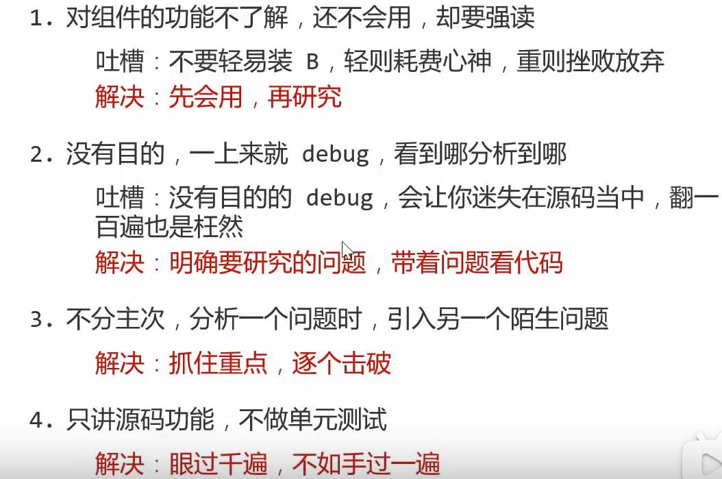

## 容器

容器接口

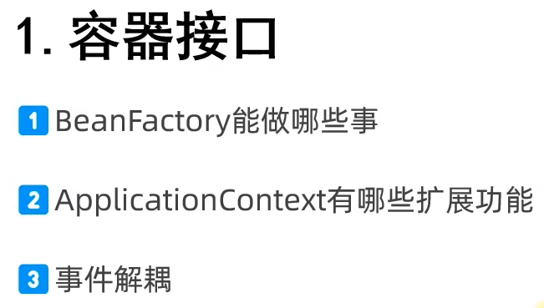

解析

### ApplicationContext

能力肯定比BeanFactory多，beanFactory是spring的核心容器，ApplicationContext集合了很多其他功能

#### 上级接口

##### messageSource

applicationContext类的实现的上级接口 messageSource是支持国际化的接口

核心方法.getMessage()

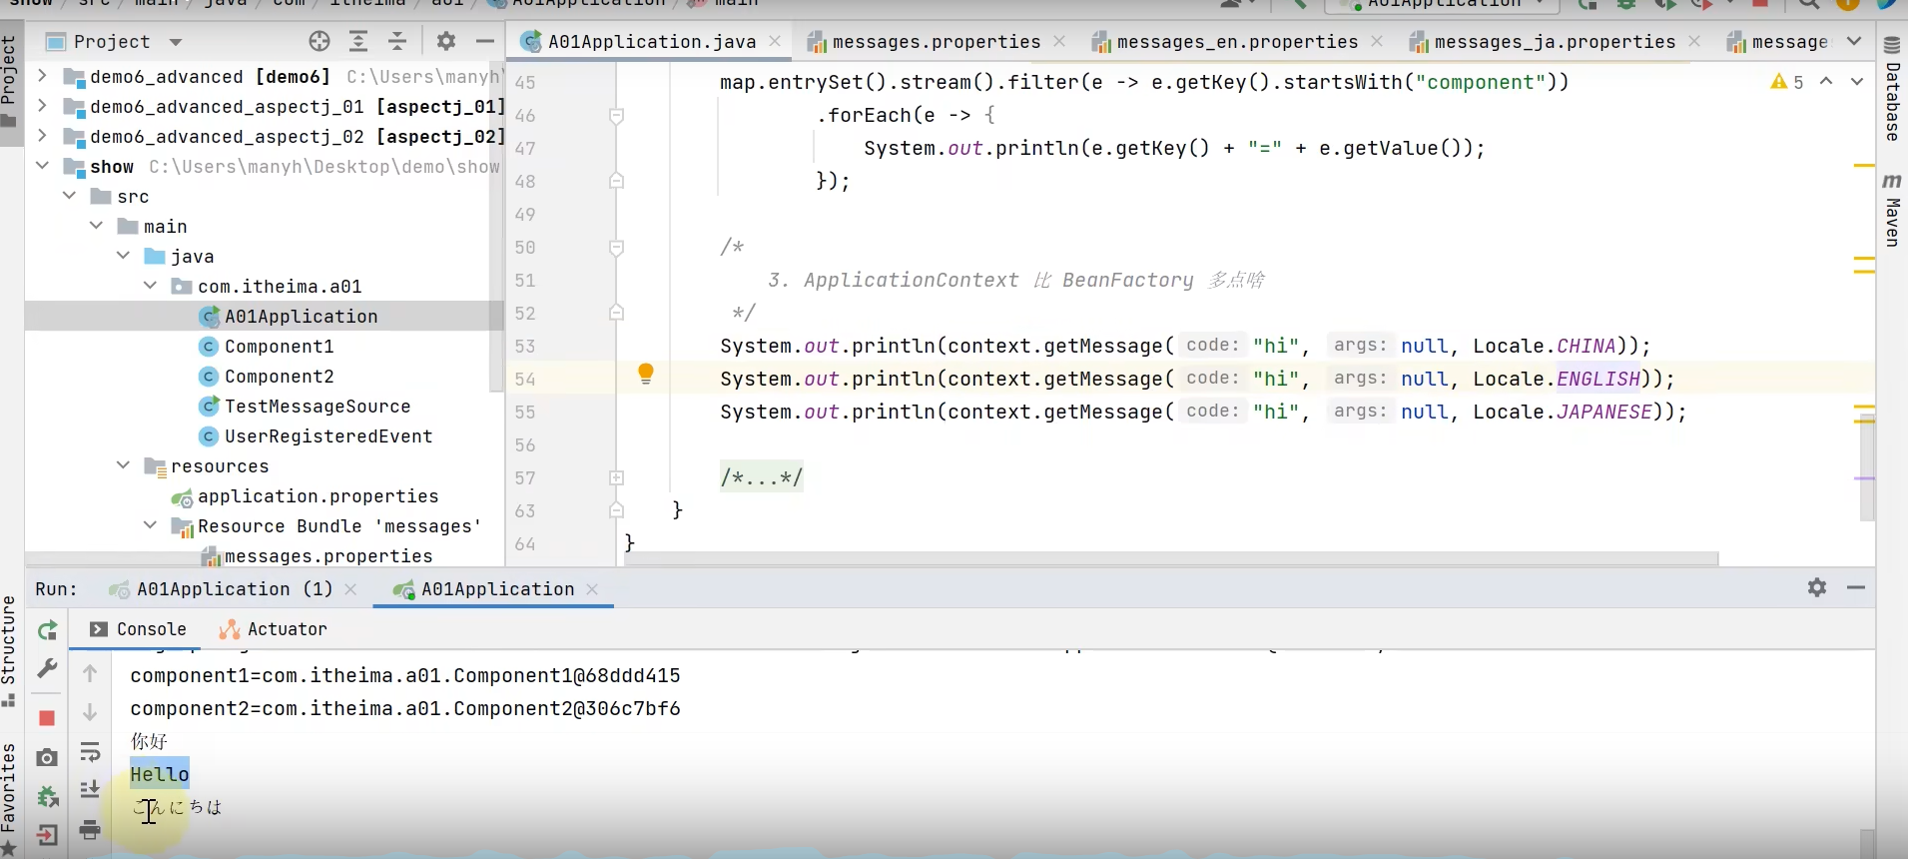

##### resourcePatternReolver

获取资源的能力 从磁盘路径 类路径去找到的一些文件 可以通过**通配符**一下子去匹配多个资源

核心方法.getResouces()

classpath只是在路径下找，如果是在jar里面是找不到的

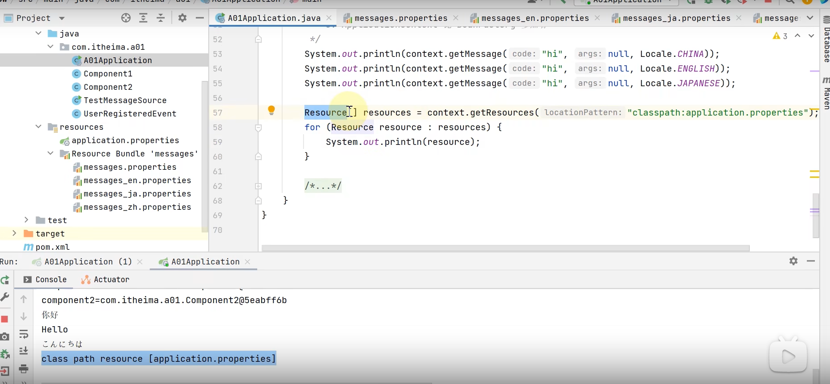

##### applicationEventPublisher

发布事件对象的能力

发送事件（.publishEvent）和接收事件（@EventListener）

事件的使用其实就是一种解耦方式

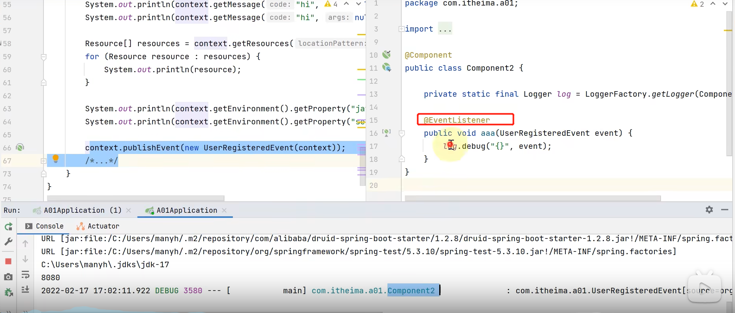

##### environmentCapble

是读取环境信息的能力，比如系统环境变量 *.yaml *.properties 的能力

核心方法.getProperty() .getEnviroment()

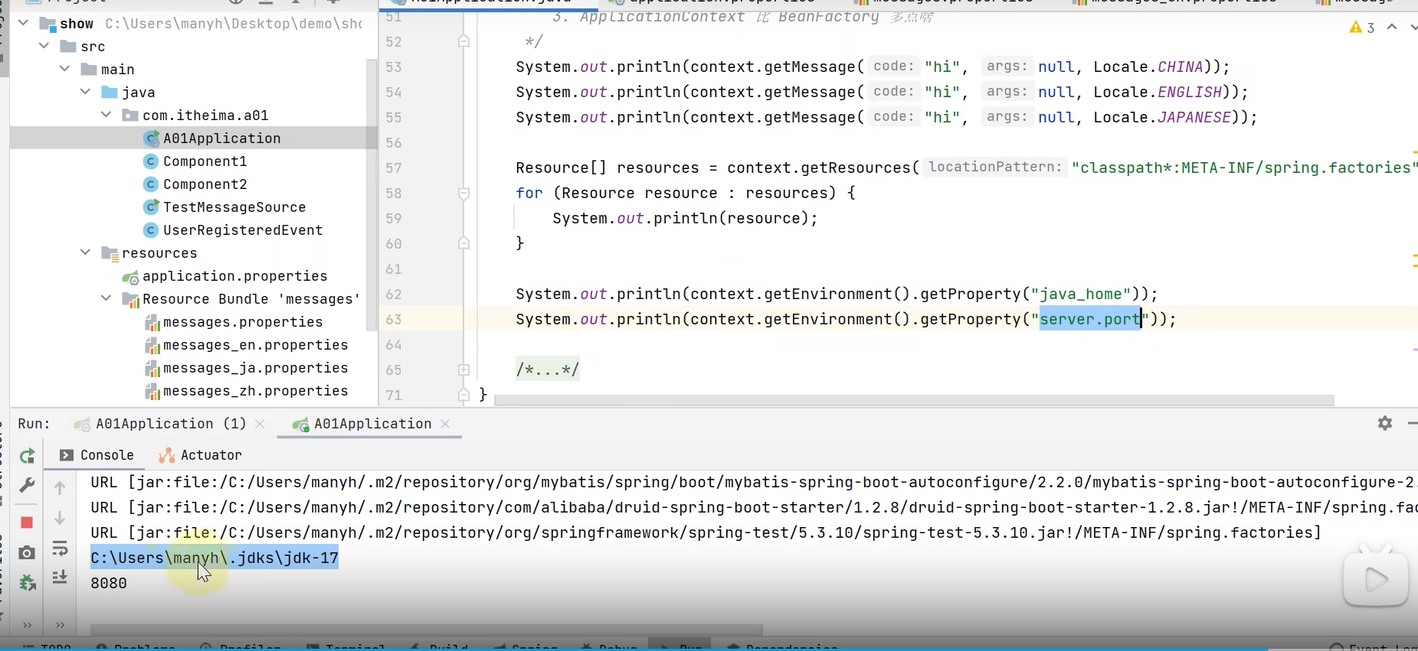

### applicationContext实现类

#### ClassPathXmlApplicationContext

用于读取xml

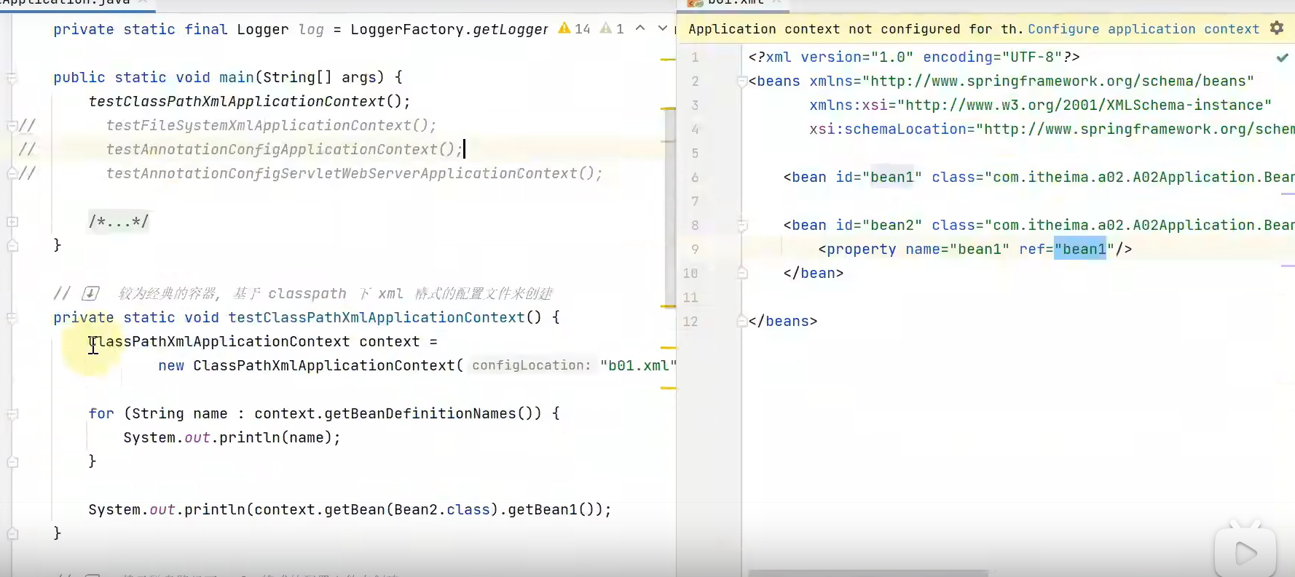

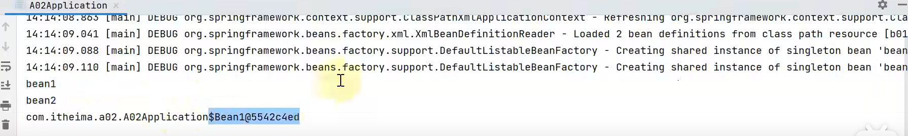

#### FileSystemXmlApplicationContext

基于磁盘路径下xml格式

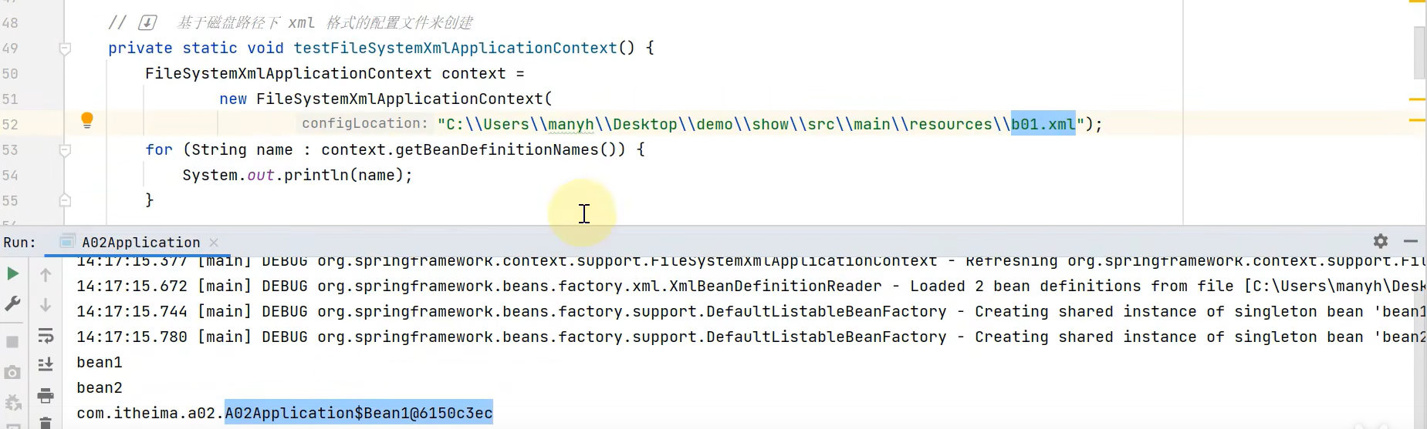

Springboot相对路径的工作目录

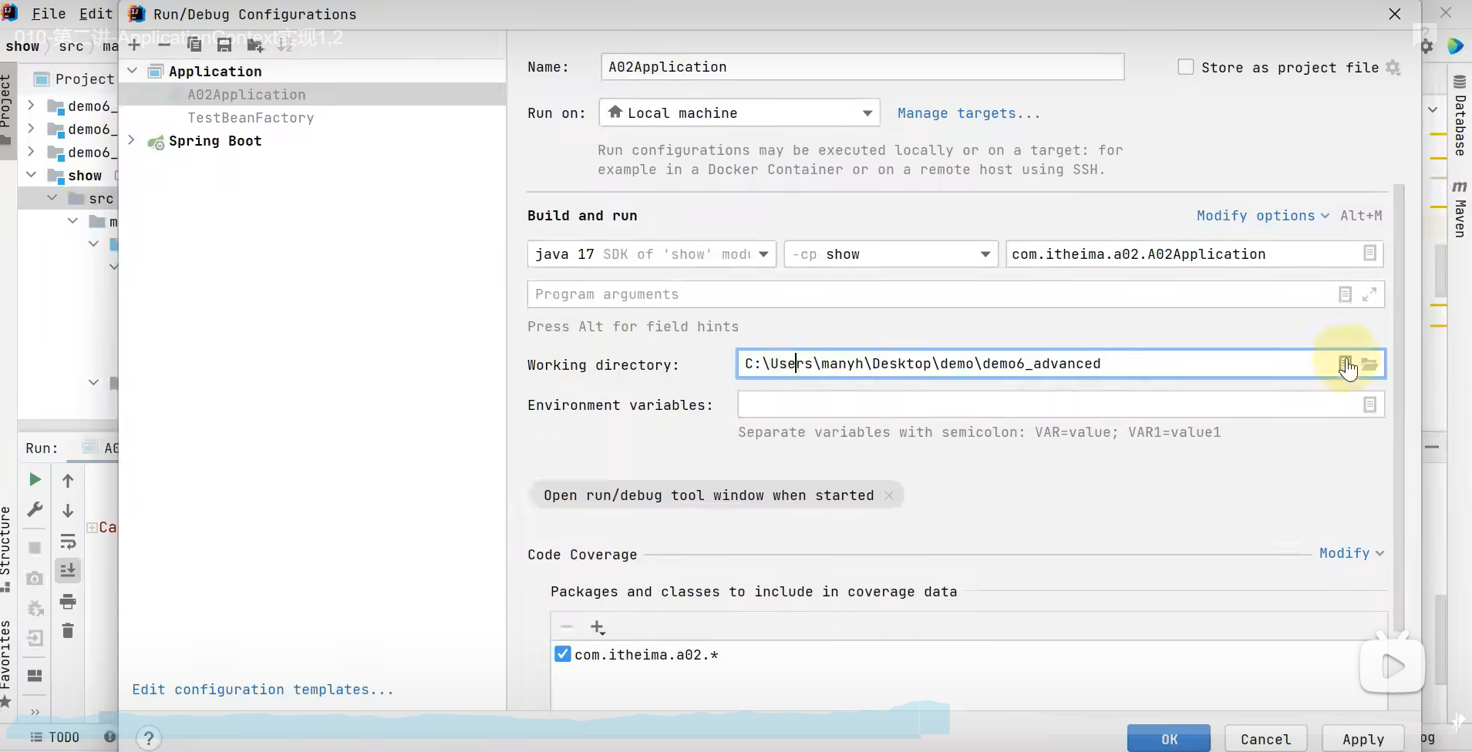

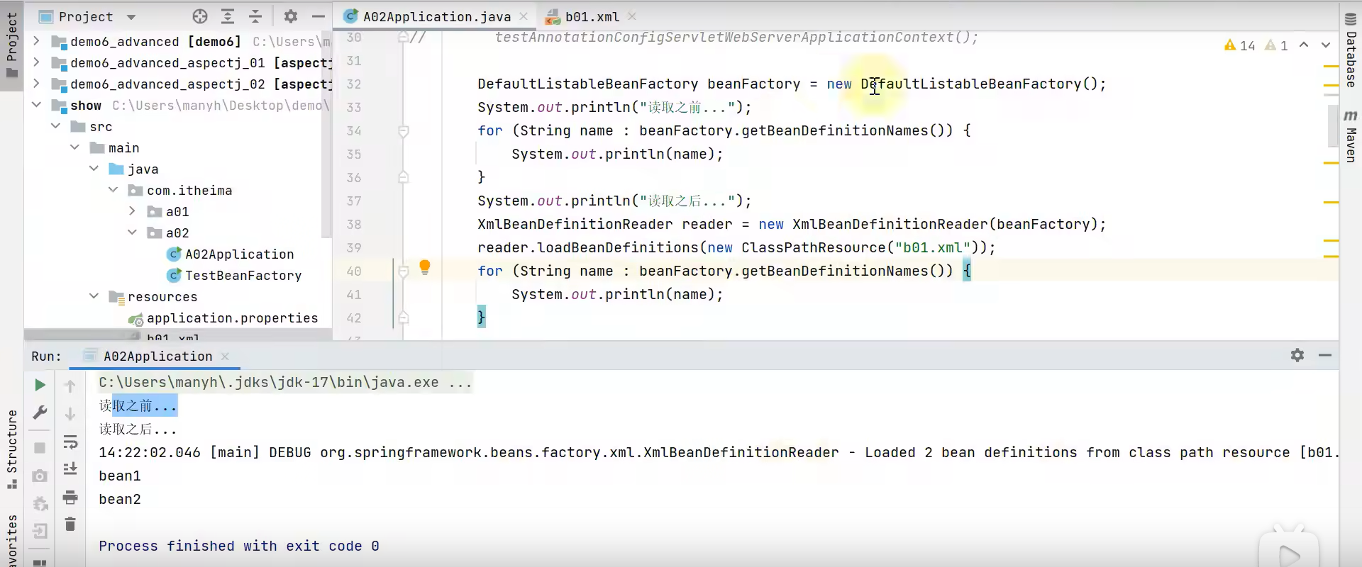

## BeanFactory

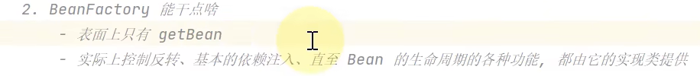

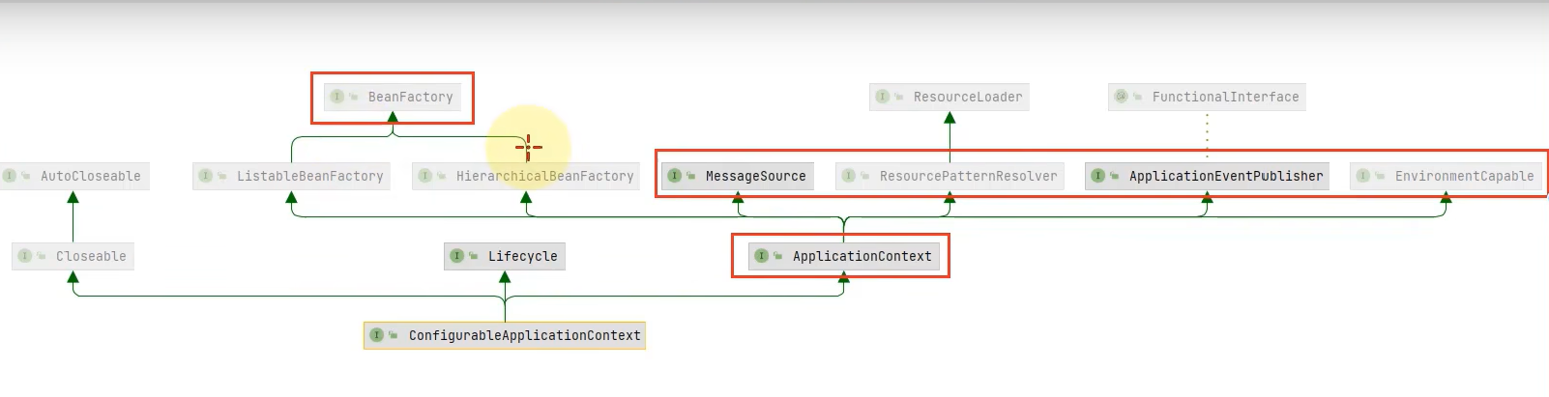

一个核心的实现类,快捷键 ctrl+alt+u 跳到依赖关系图，f4跳到源码 ctrl+f12查看该类中的所有方法

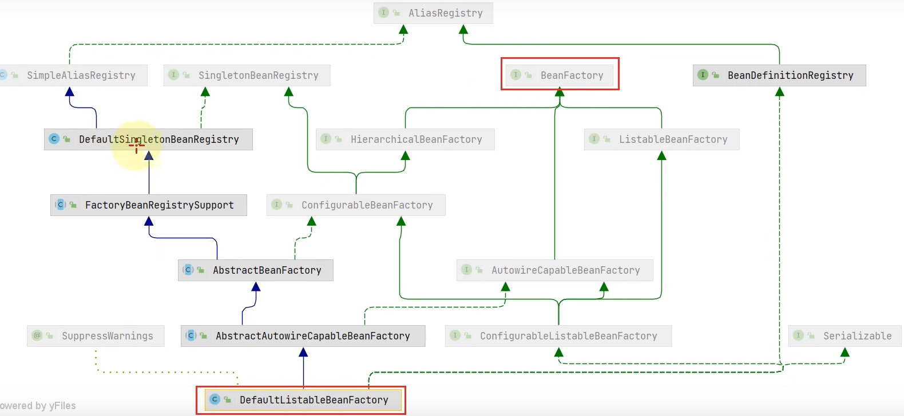



原始的BeanFactory并没有处理@Bean @configuration的能力

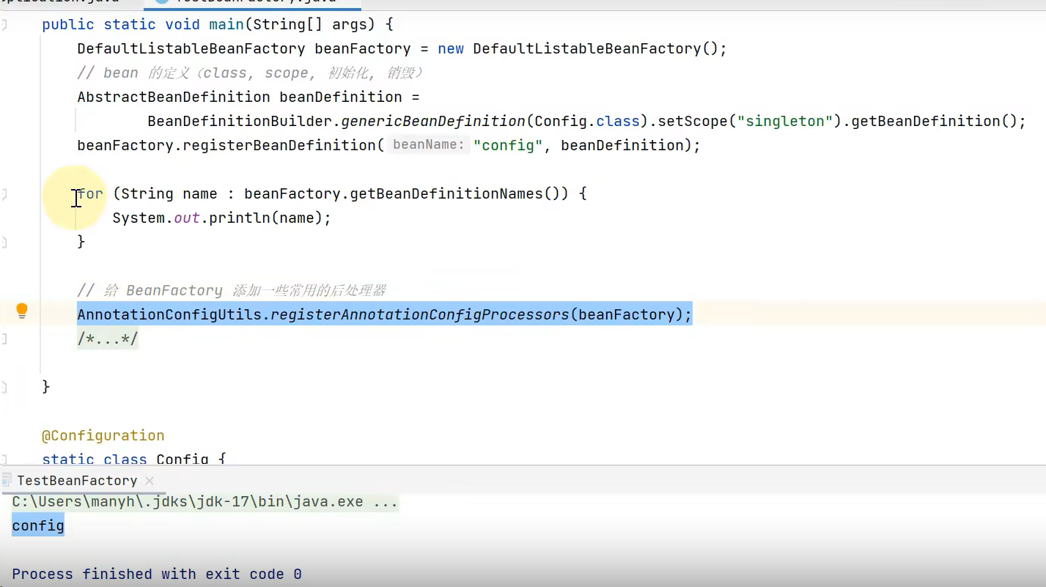

加了后处理器之后，增加了5个bean，都是spring内置的一些后处理器

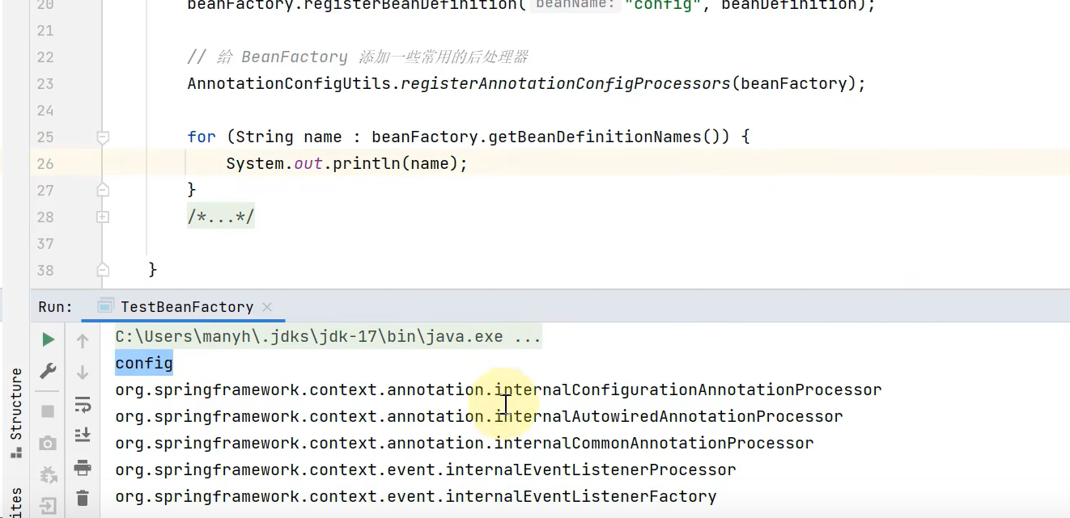

##### Beanfactory后处理器

InternalConfigurationAnnotationProcessor是用来处理@Bean @configuration注解的

.registerAnnotationConfigProcessors是把后处理器注册进beanFactory

BeanFactory.getBeanOfType() 根据类型来获取bean，这里是获取后处理器的bean并执行他

Bean工厂里面存放的是一些基础信息，并不会直接实例化初始化

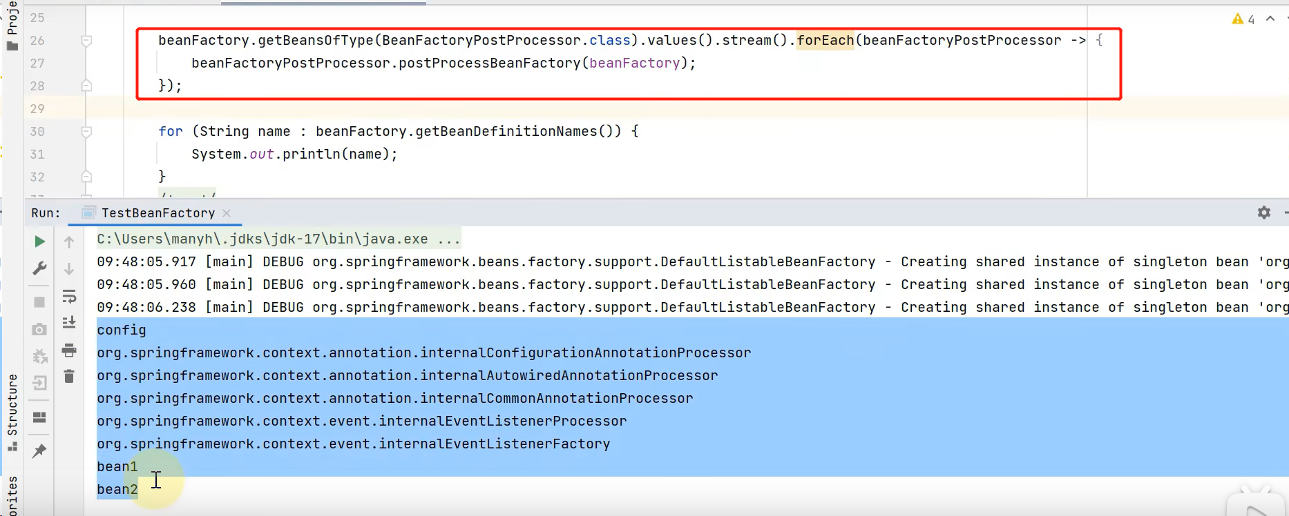

##### bean后处理器

通过.getBeansOfType(BeanPostProcessor.class)并执行::

获得了@Autowire (对应internalAutowiredAnnotationProcessor)

@Resource(对应internalCommonAnnotationProcessor)的处理能力

不同于之前 是一些在bean的生命周期中有所使用的功能

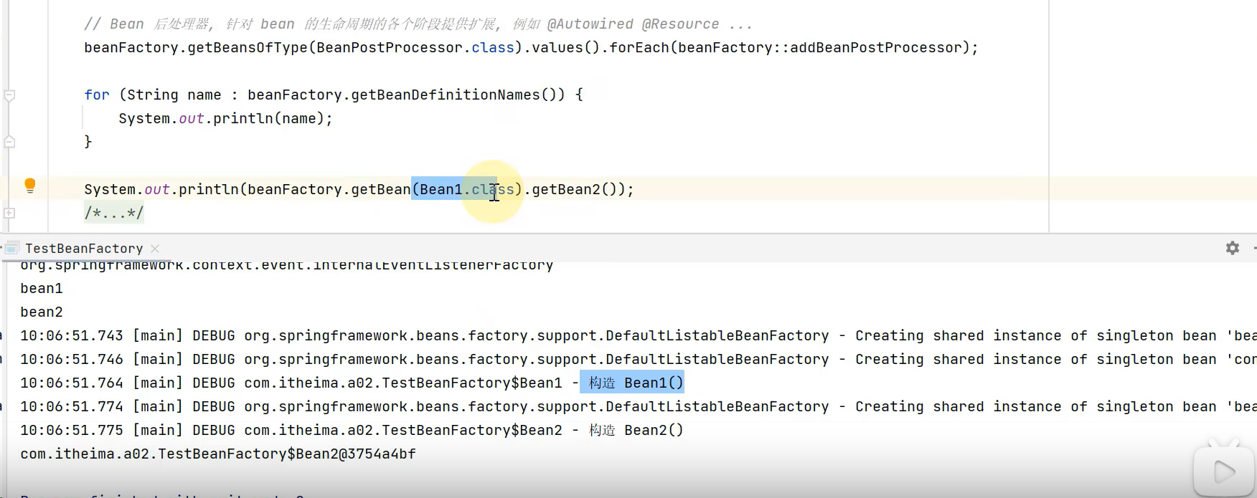

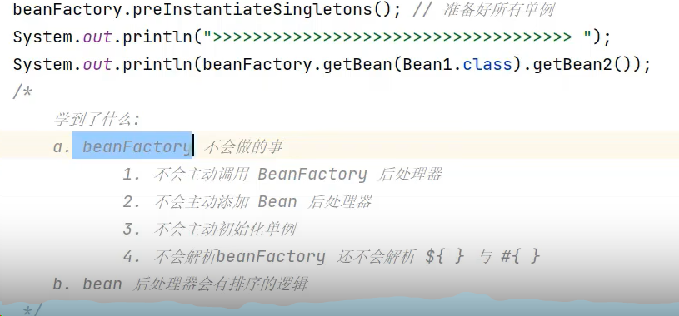

@Autowired根据属性名注入

@Resource根据配置名注入

根据配置后处理器默认顺序是先解析@Autowired

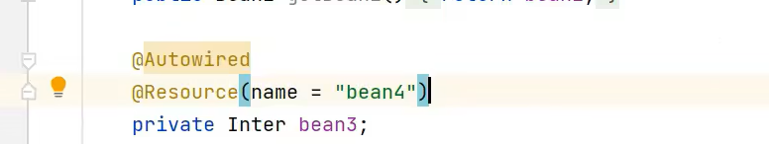

可以通过比较器来调换后处理器的解析顺序

比较器是基于饿汉式的单例模式来设计的

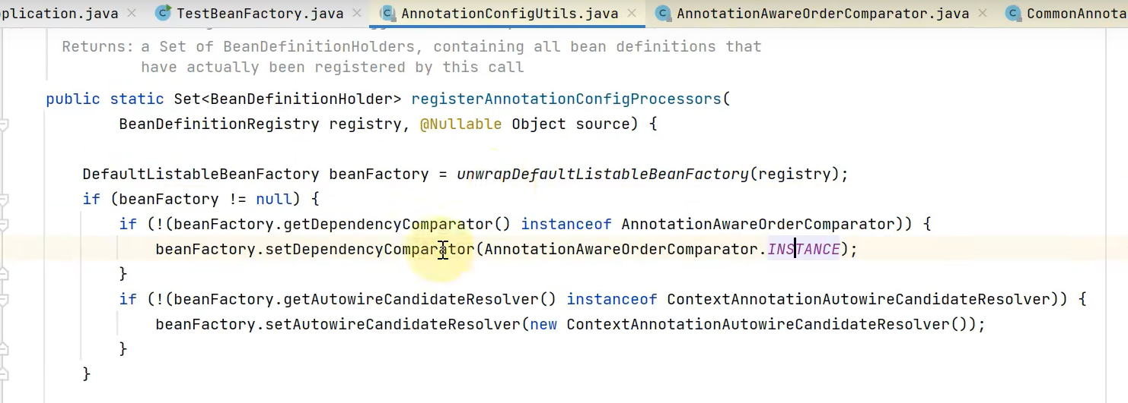

## Bean的生命周期

首先执行

@Component会被扫描到是因为 @Springboot

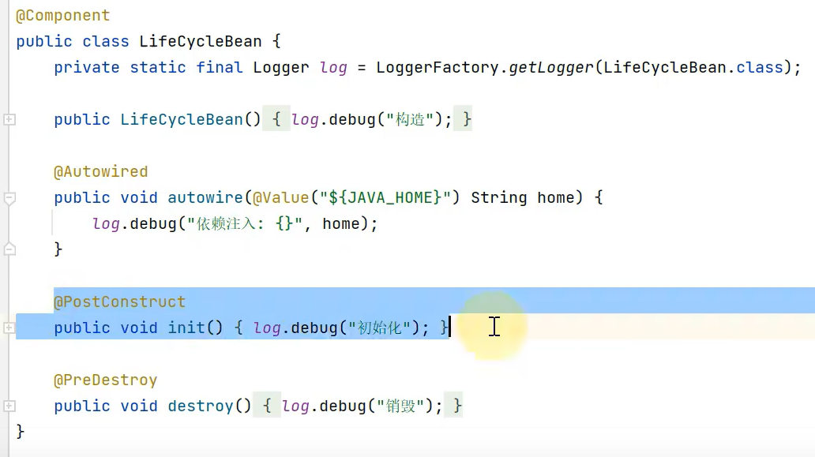

@ConfigurationProperties 是springboot中把bean中的属性和配置文件中的键值对做一个绑定

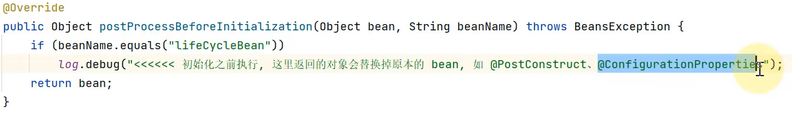

容器初始化的增强，增强是通过后处理器来进行的增强

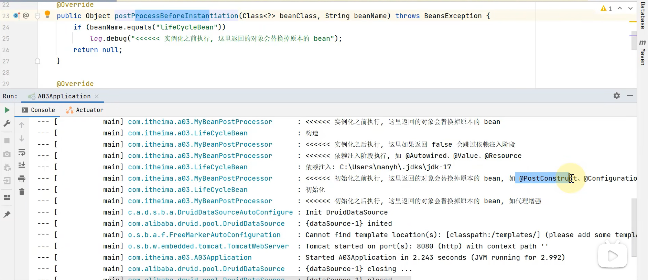

### 模板方法

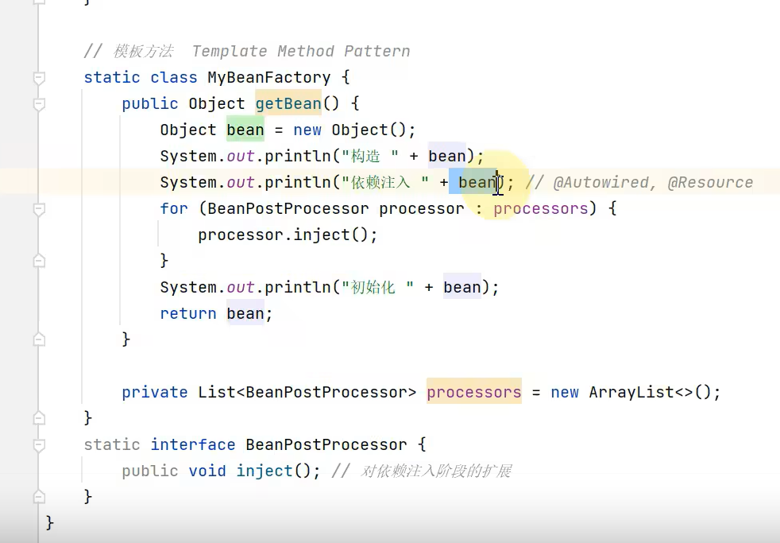

## Scope

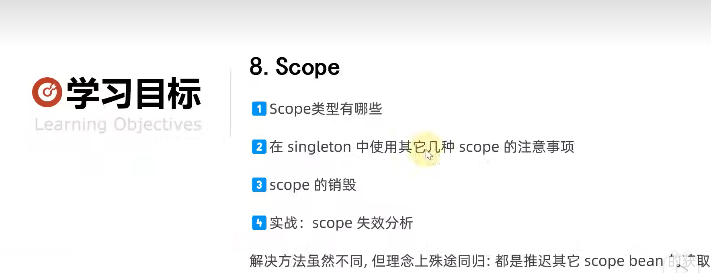

多例失效问题

单例只执行了一次 里面的多例就不会多创建

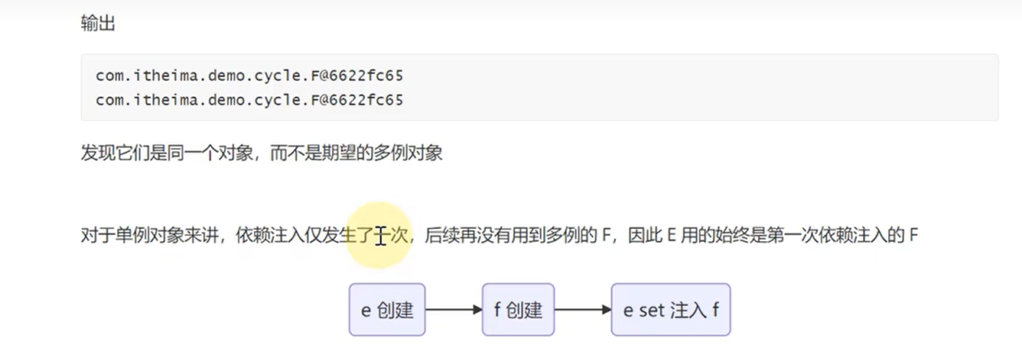

加了@lazy过后 就不是真的把F1注入进来 而是加了一个代理

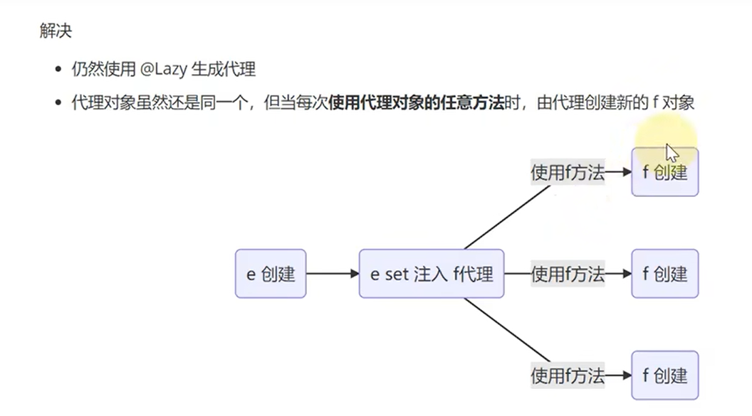

加了@lazy过后 可以看到打印的就是代理类 是原始F1的子类型

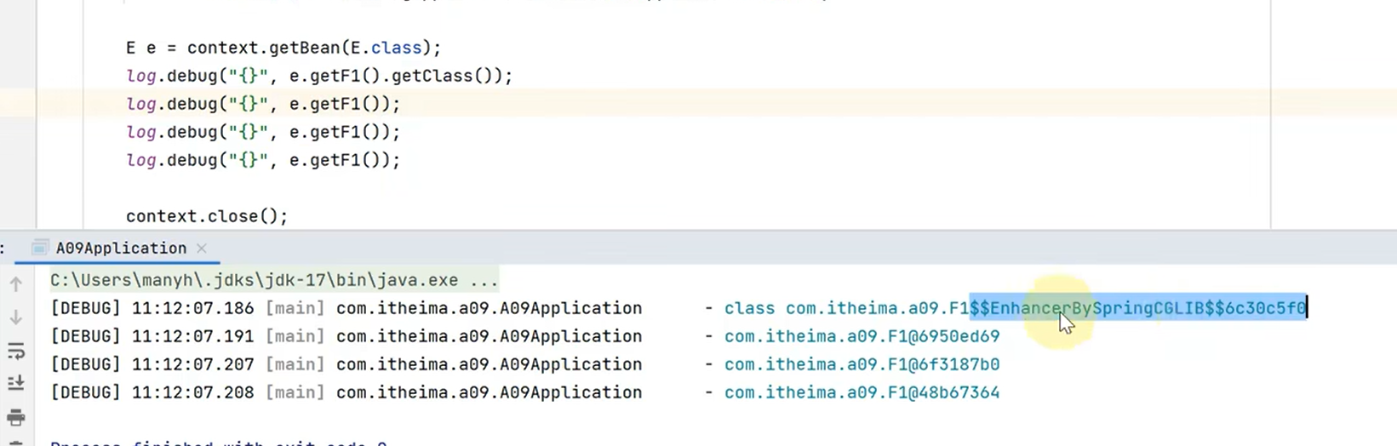

## Aop增强（10）

Idea是很好用的反编译工具

### Ajc增强

不走spring代理，通过插件来调用

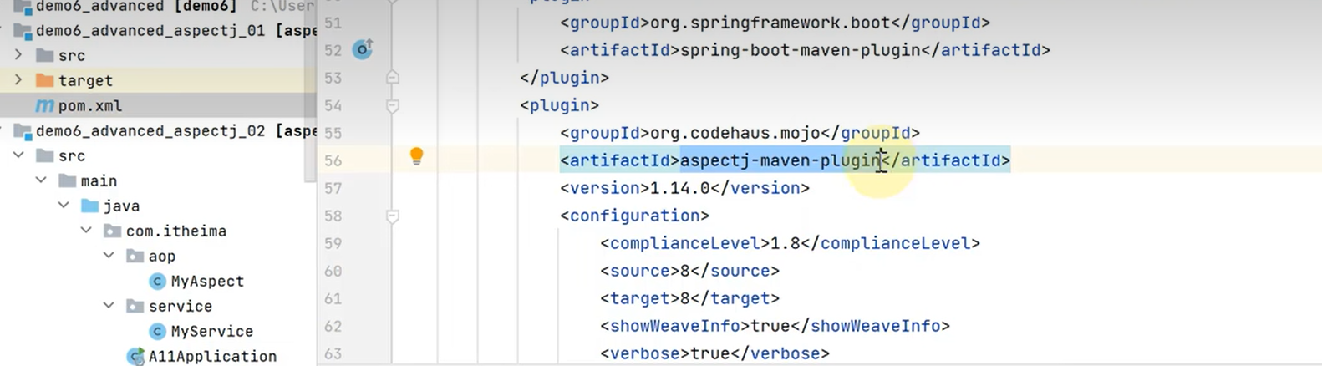

### Agent增强

可以实现调同一个类里面的方法都有代理，原理是直接改变class的字节码，不走代理类

在jvm添加启动参数 在类加载阶段加载的

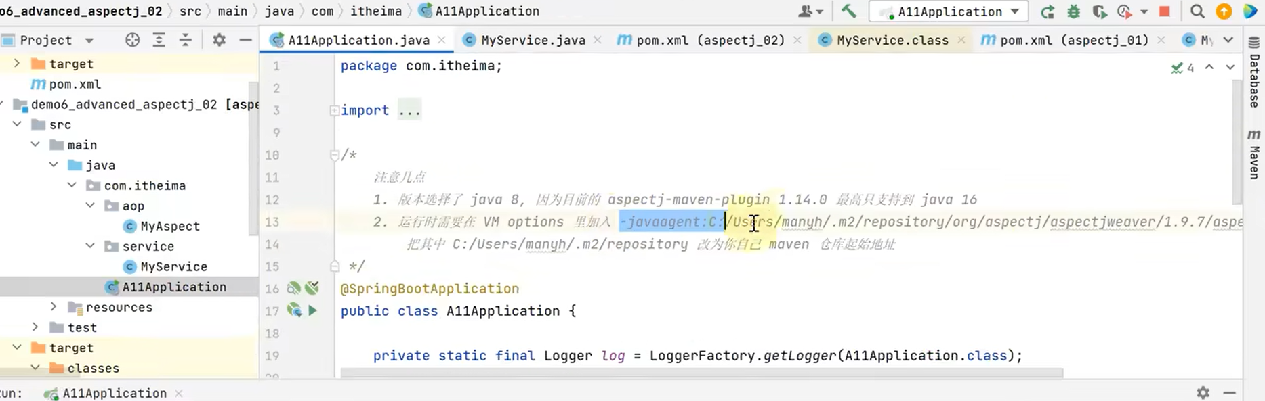

## 代理源码

### Jdk

首先要实现一个共同的父接口（图中为foo）

为了让代理的逻辑不写死 需要写一个接口来回调这个操作

图中就是 invoke（foo,new Object[0]）

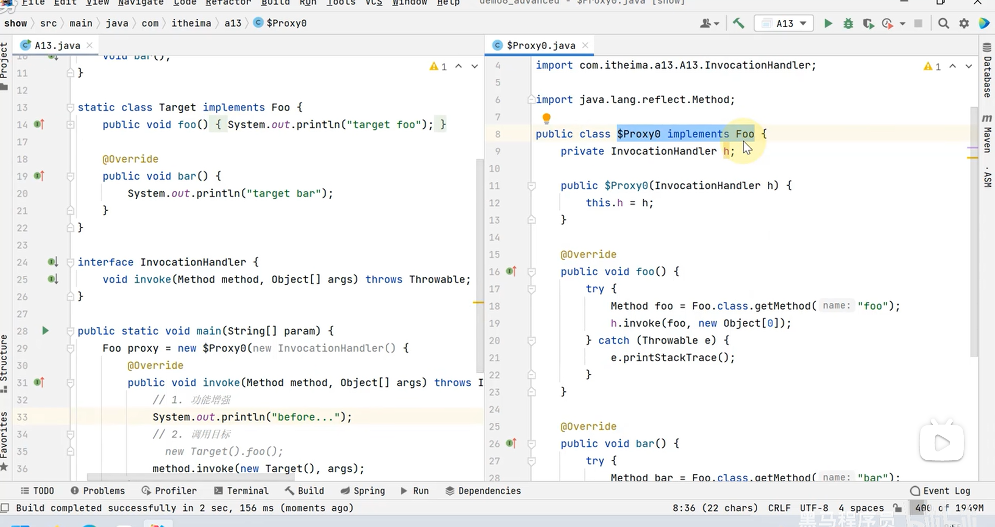

异常分两种 一种是运行时异常 RuntimeException 一种是Error 直接抛出

如果是检查异常也当成是运行时异常抛出

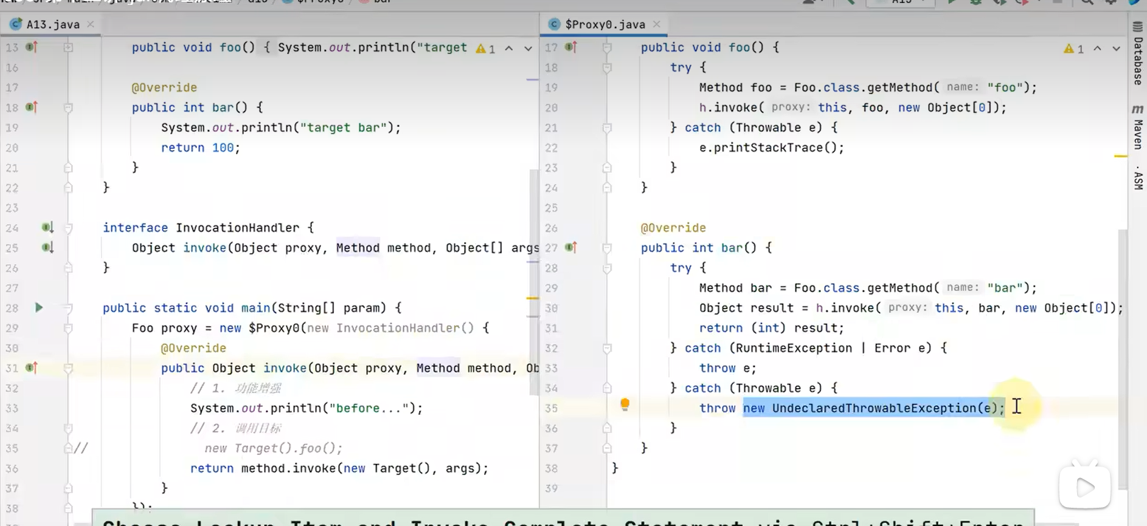

为了防止代码对象被反复申明 这里采用静态代码块的形式

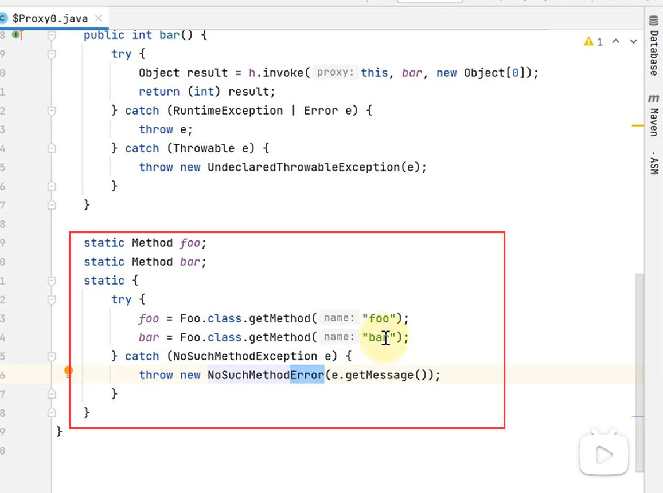

#### Asm技术

Jdk没有经历源码编译阶段 直接就是字节码了

**这个技术叫asm 广泛用于spring框架 ，**

作用 在运行期间动态生成字节码

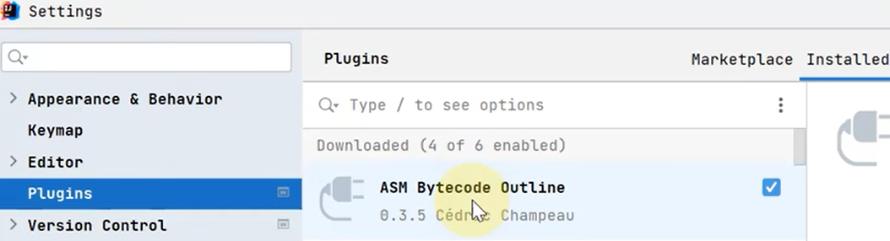

使用插件复制出来就直接生成字节码，这个插件不能很好的在高版本的jdk里使用

通过ClassWriter类来生成字节码的

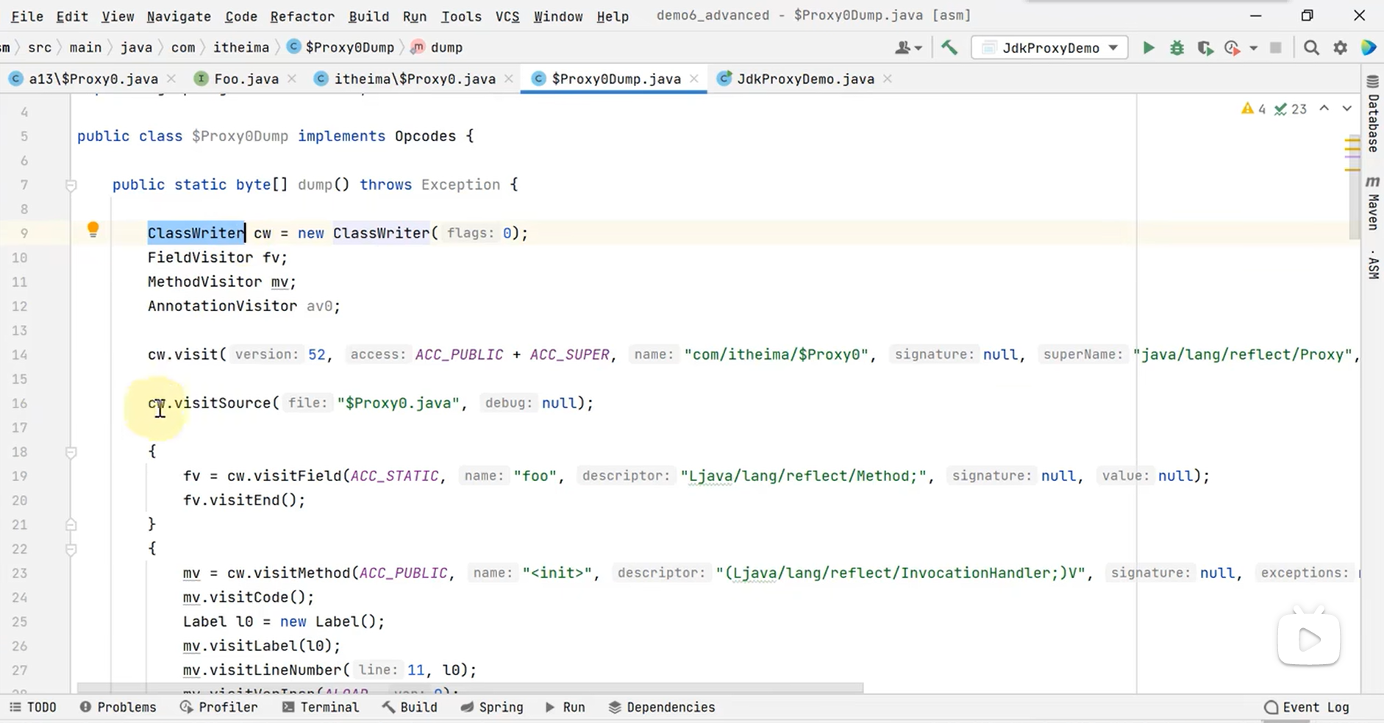

流程 手写了jdk代理 --- 交给 asm插件 –生成proxy

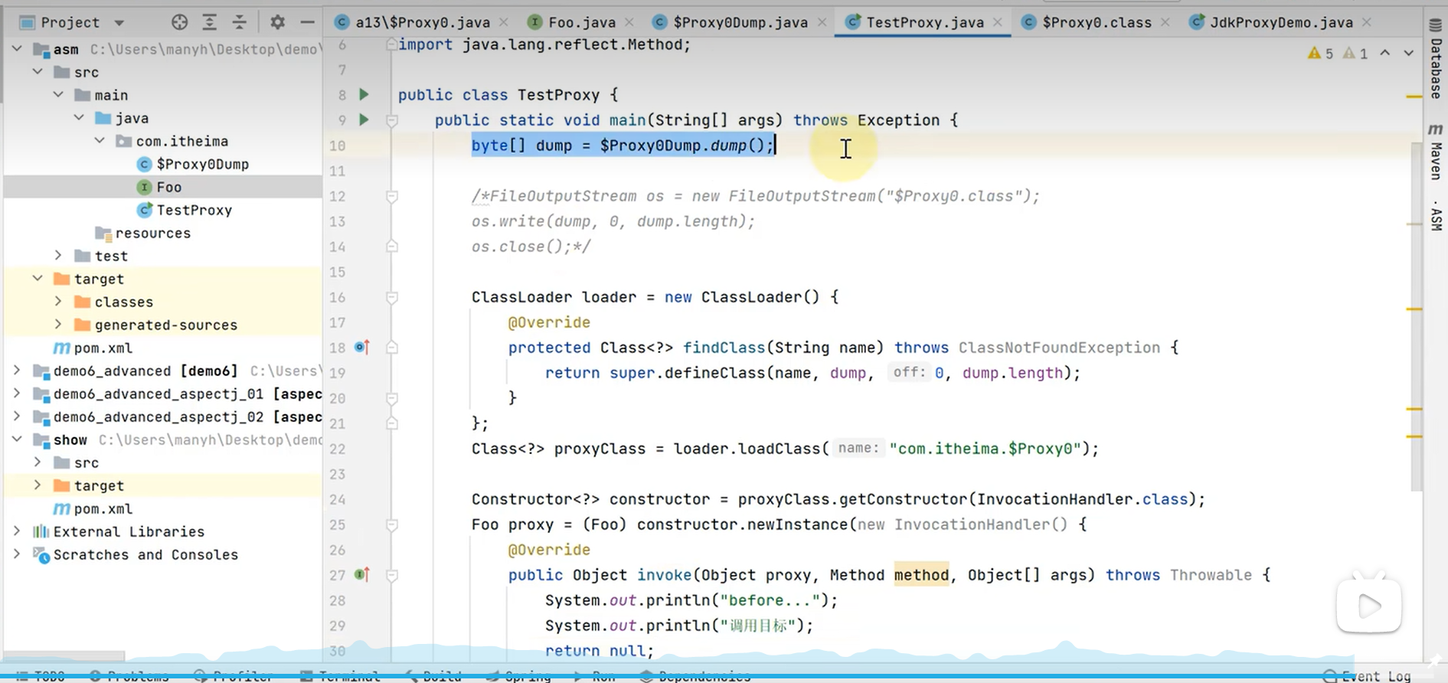

InvocationHandler 用于阐述代理类的生效流程

### Arthas工具

阿里的反编译工具 要知道类名才可以

在调试的时候 程序必须保持一个运行状态

使用流程

### Jdk反射优化

反射到第17次的时候 就改为生成代理类 （也就是无需反射） （这个逻辑和cglib是差不多的，cglib是一上来就进行代理）

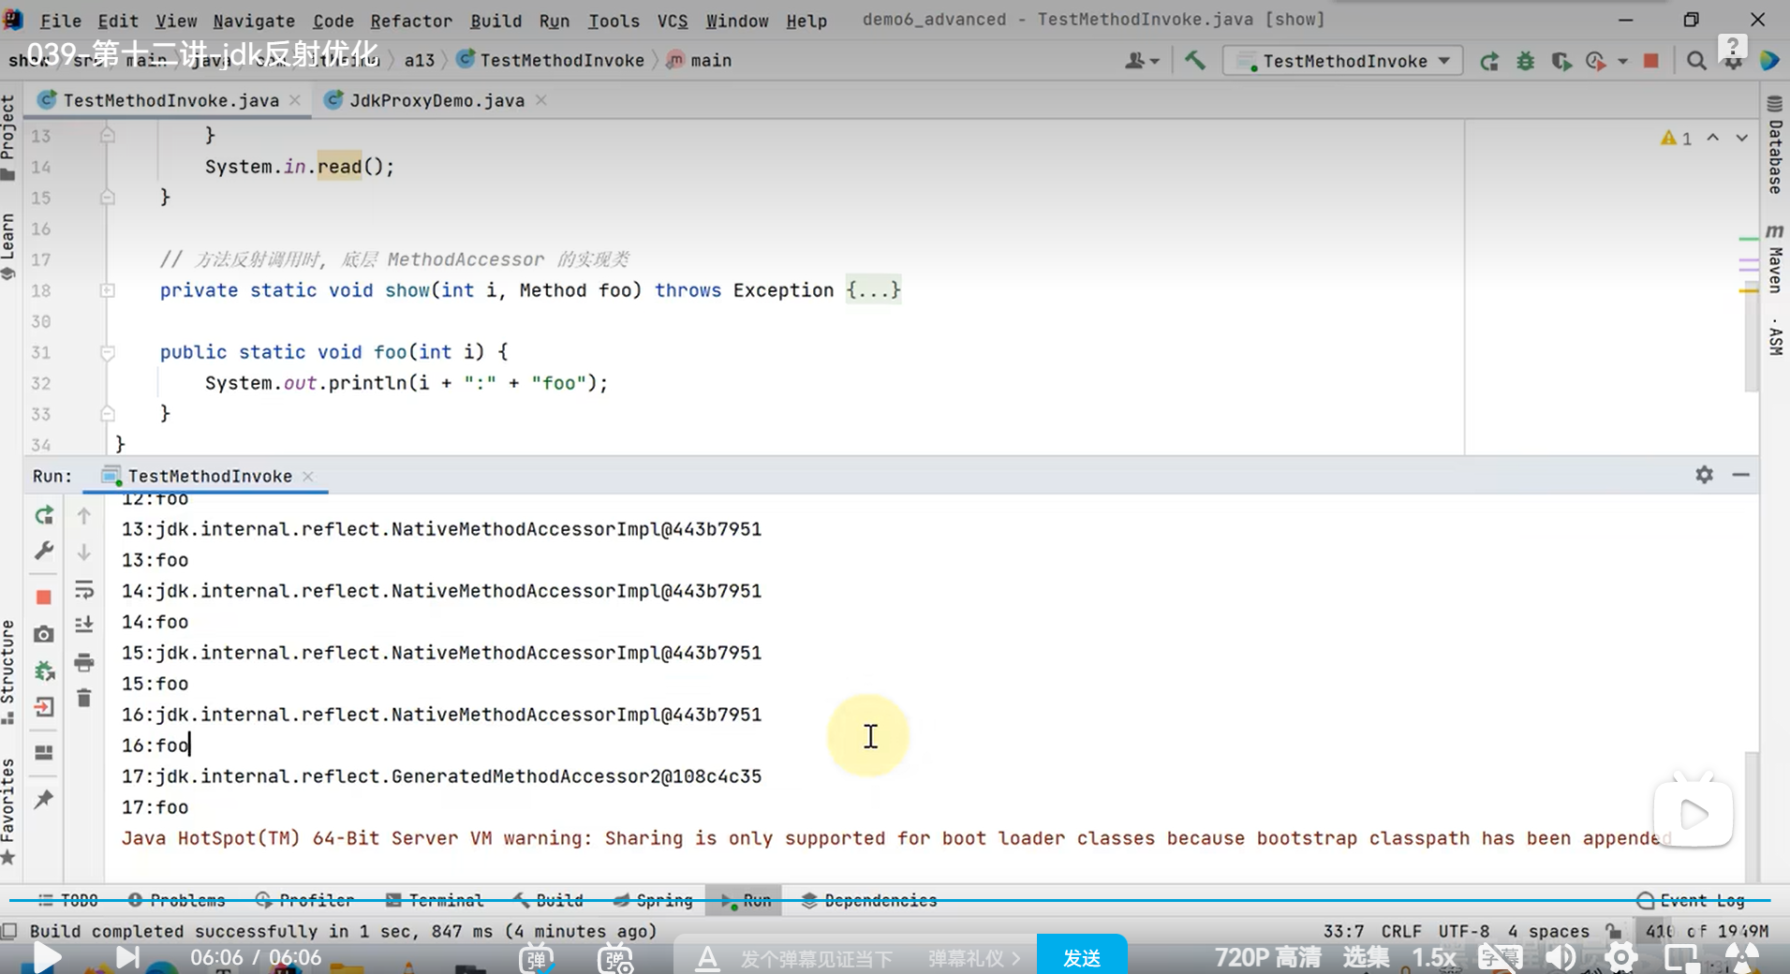

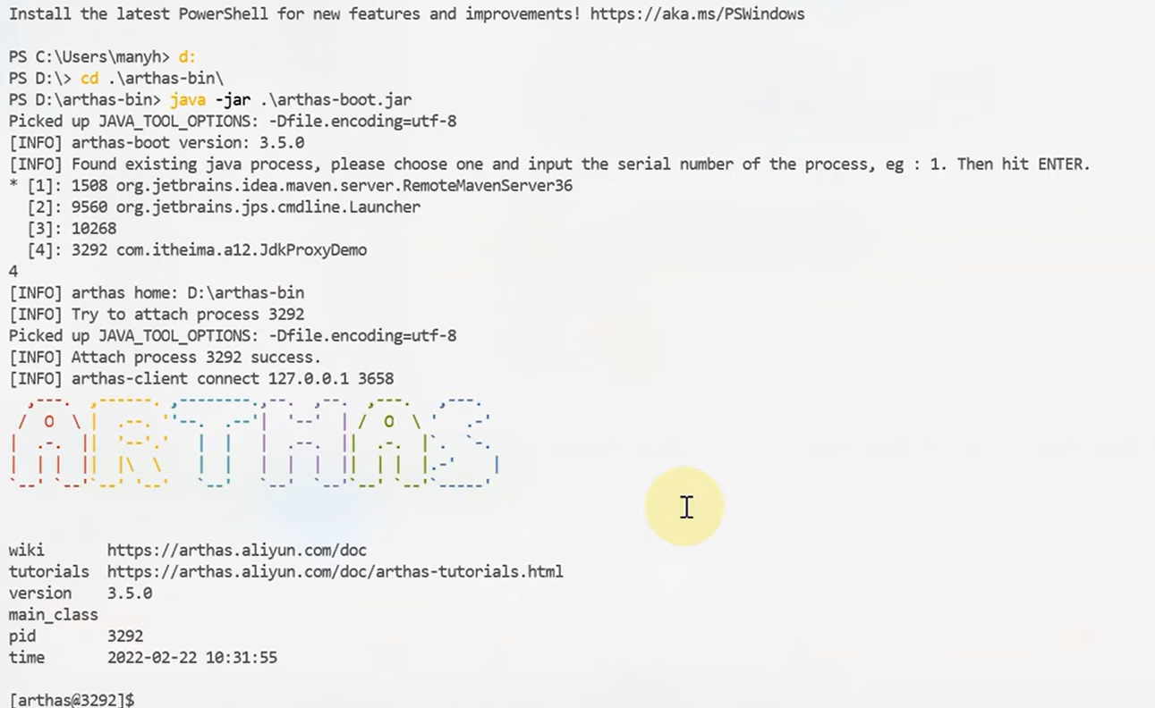

Jad 源码



### Cglib

和jdk大致相同 区别点 多了第四个参数MethodProxy （可以叫fastclass区别普通代理）

通过这个参数可以不经过反射来调动方法

一个代理类会生成两个fastclass ，一个是配合目标 ，一个是代理本身，但是可以匹配多个方法

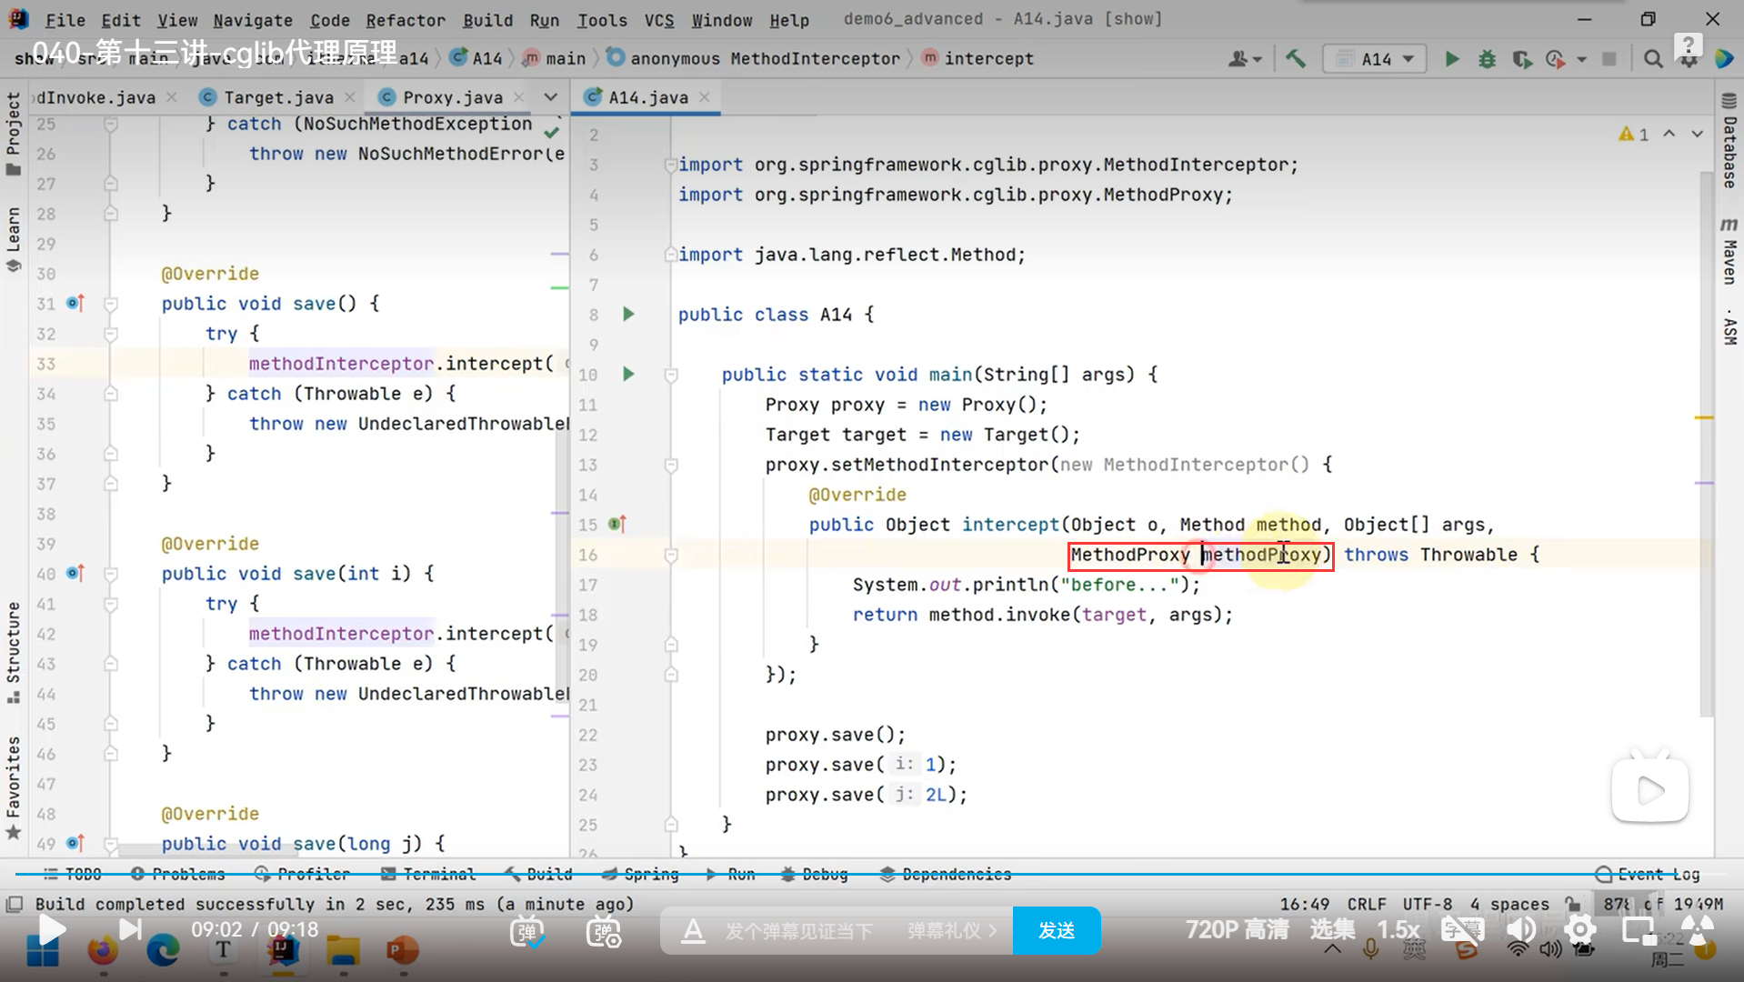

#### methodProxy 代理方法

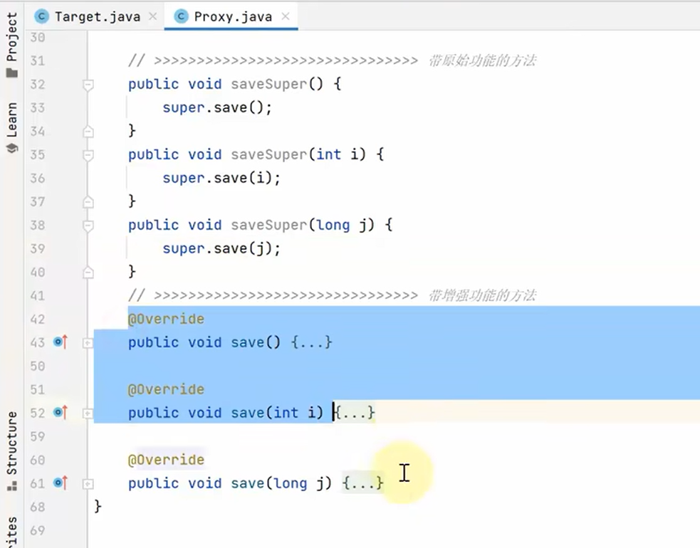

MethodProxy.create 创建代理类 传参

目标的类型 代理类型 方法参数返回值的描述 增强功能的方法名 原始功能的方法名

（J）V 表示 long

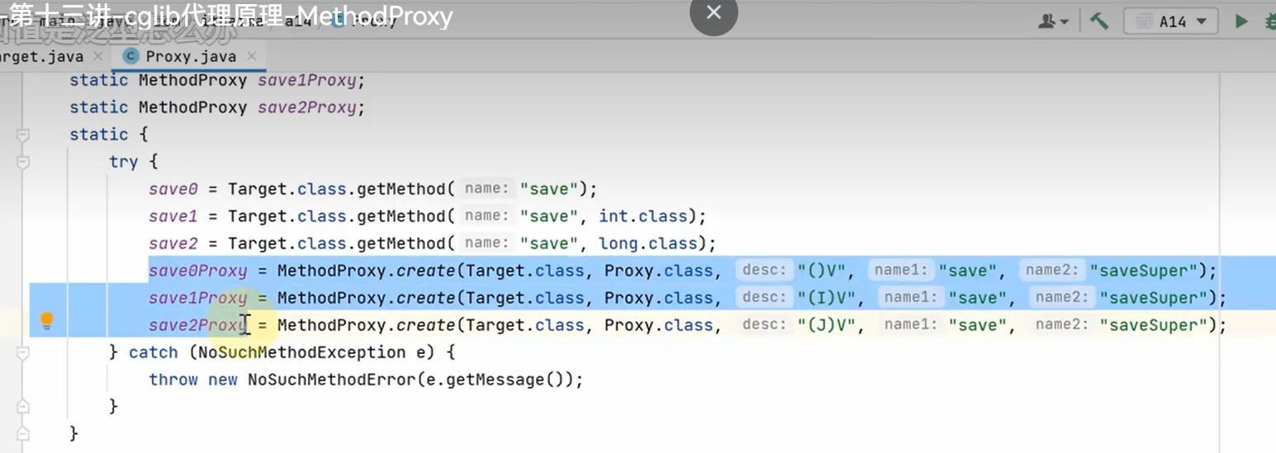

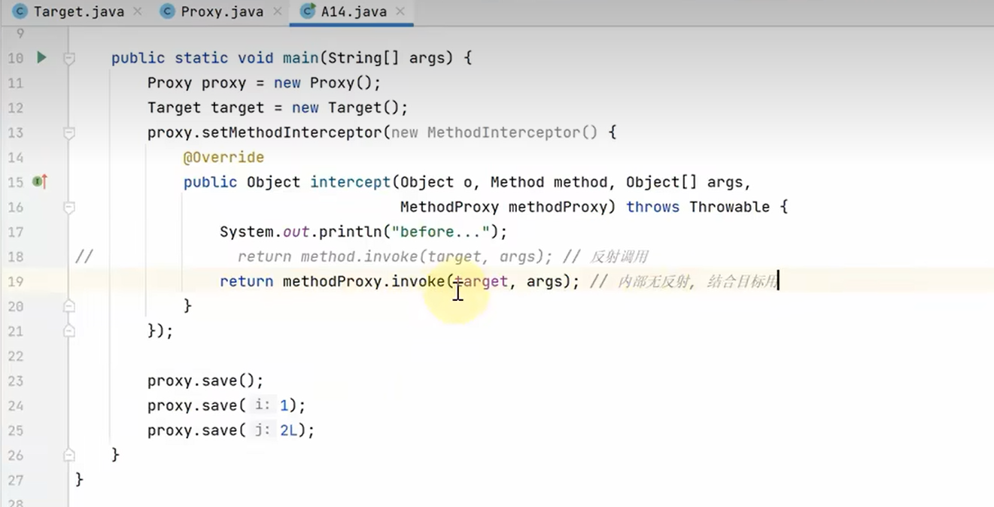

#### methodProxy原理

用于避免反射调用 （实际上是生成了一个方法编号，再传入方法编号进行调用）

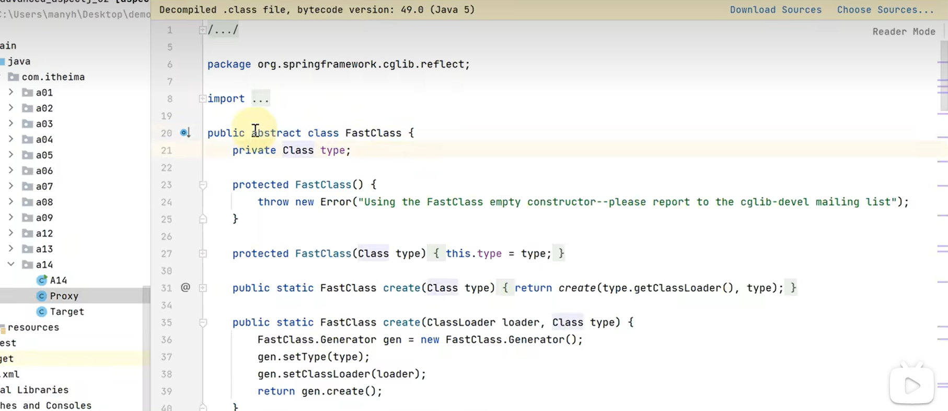

Ctrl+f12 查看子类

由两个代理类来实现的

方法给编号

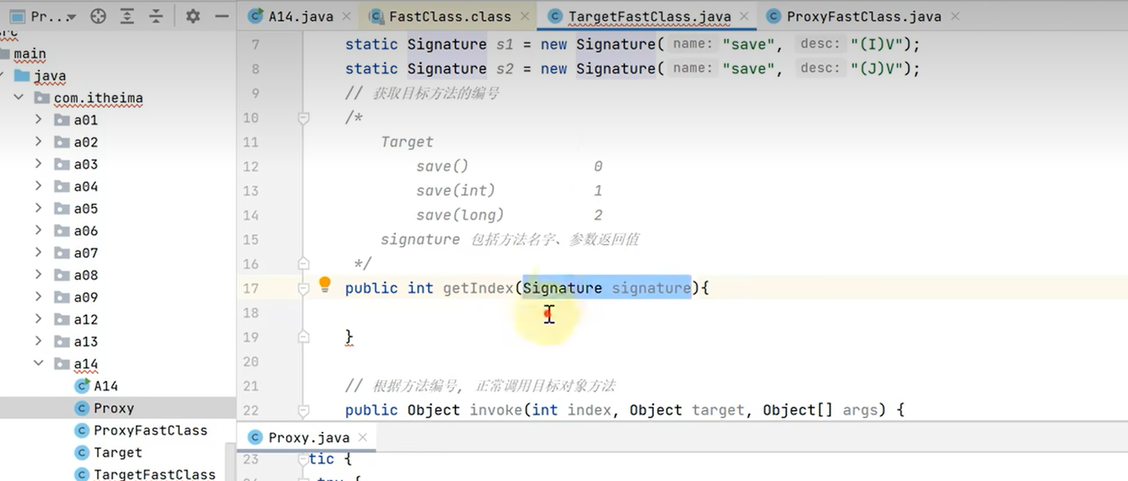

本身也是生成代理类